

展会资料
上届回顾
中国（宁波）国际智能工厂展览会（英文简称CSFE），上届展会于2019年5月16-19日在宁波国际会展中心举行，展览面积达到55000平米，云集了418家展商，为期4天的展出，共吸引了专业采购客商48686人次、65个专业采购参观团到场，现场成交量达3.8亿元。
展出内容涉及：智能制造装备及解决方案、工业机器人及系统集成、工业自动化产品、智能仓储物流系统、工业物联网、精密齿轮传动等

展会时间：2020年5月25-28日
展会地点：宁波国际会展中心（宁波市鄞州区会展路181号）

同期举办：第16届中国模具之都博览会（宁波机床模具展）

往届知名展商：FANUC Robotics&摩科机器人、安川机器人&骏镭激光、川崎机器人&宁波松亚、KUKA&浩捷智能、配天机器人、江苏科瑞恩&浙江科甬泰、OTC&宁波全友、德富莱智能、摩多利、中望龙腾、日本贝托、电姆机器人、朗森智能、智虎机器人、德力西、基恩士等
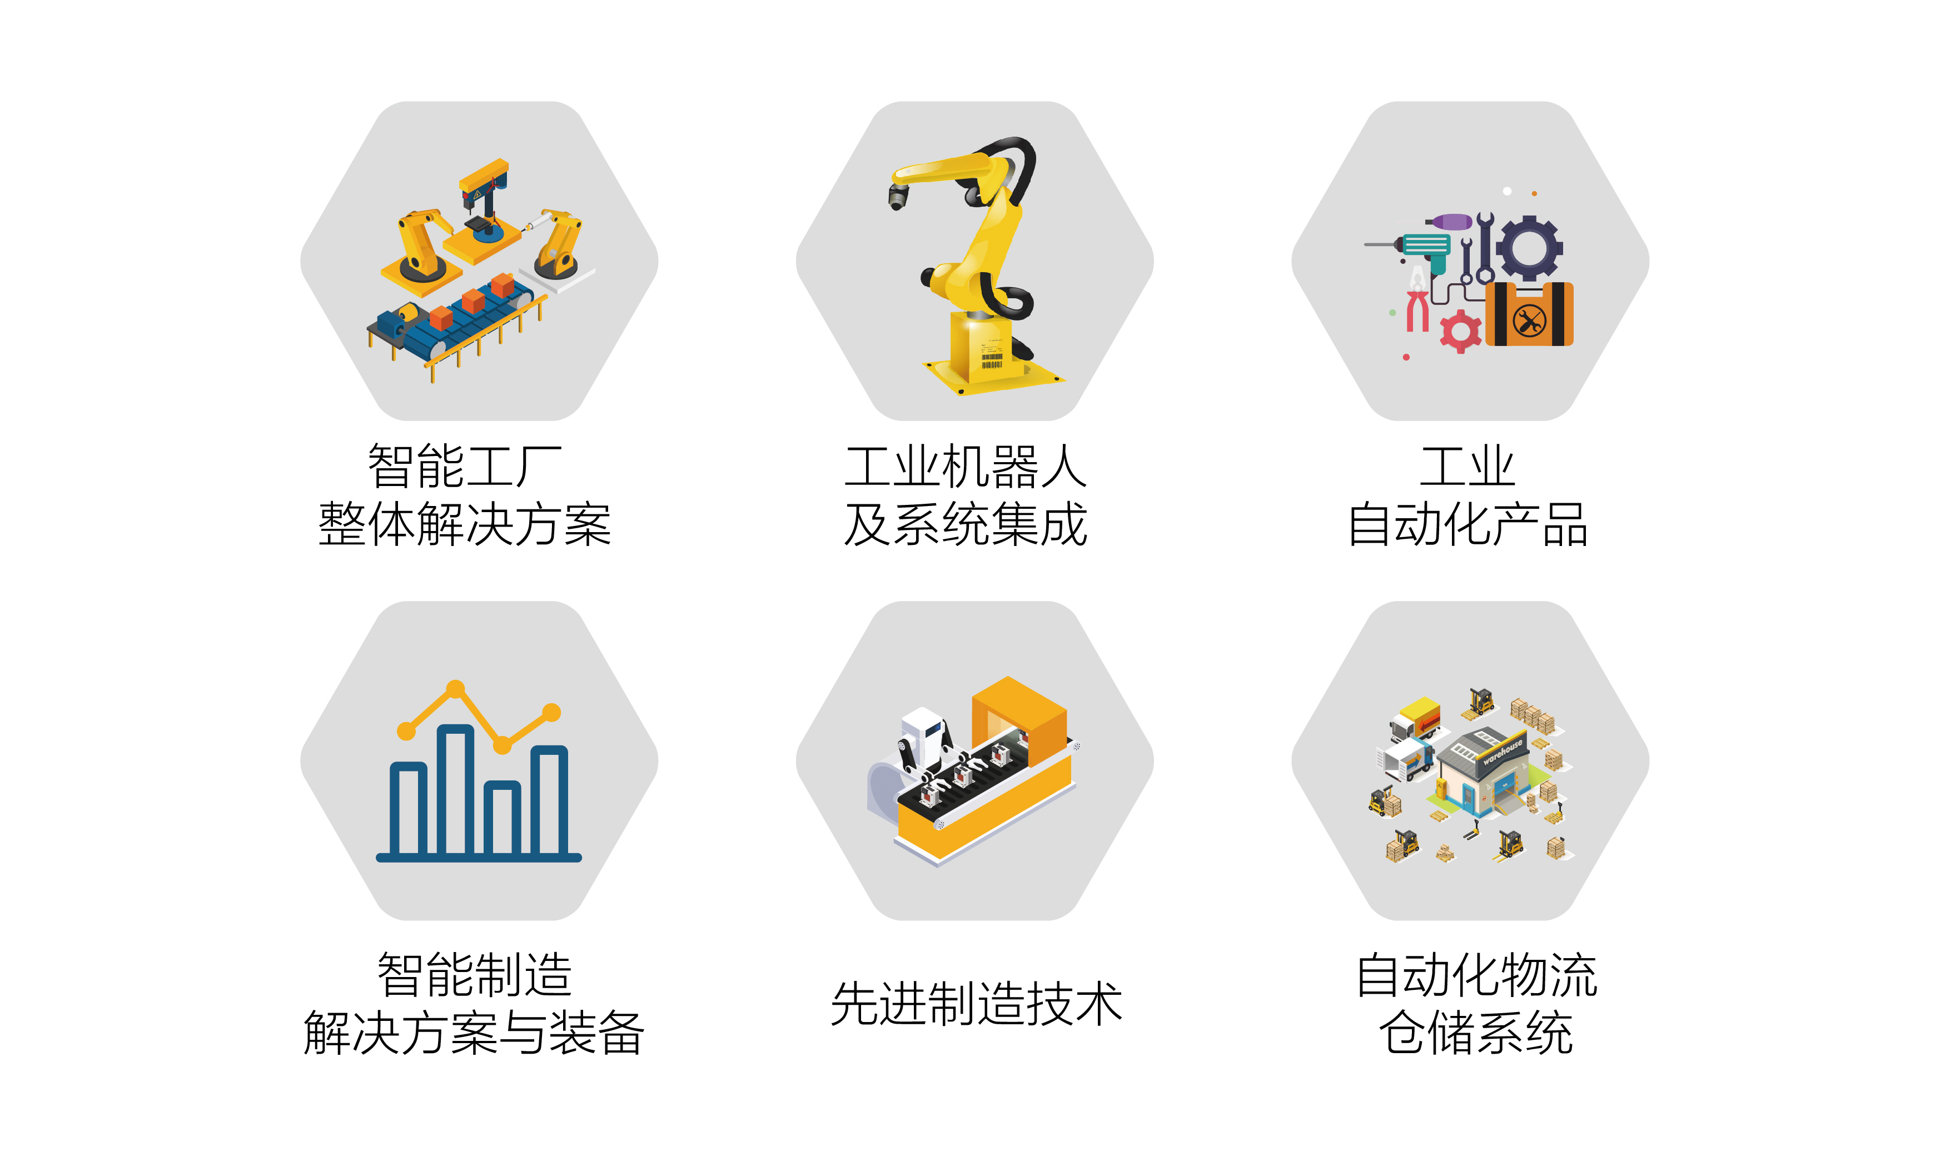
展区划分：

参展费用
收费标准：
企业类别 | 标准展位(3×3/9㎡)双开口加收10% | 室内空地(36㎡起)
国内企业 | 8000元/展位 | RMB 800/㎡
国外企业 | USD 1500/展位 | USD 150/㎡
配套设施 | 白色围板，1个咨询桌，2把椅子，1个垃圾桶，白字蓝底色门楣，9平米地毯，1个220V插座，2盏射灯 | 无配套设施、特装管理费、水电气自理。

展会广告：
入口桁架喷绘广告 | 充气拱门 | 参观证广告 | 户外网格架 广告 | 会刊广告 | 技术讲座
10000元/块 | 8000元/个 | 20000元/万个 | 8000元/个 | 6000元 | 10000元/场
技术讲座：主办单位提供场地、灯光、讲桌、座椅、开水、音响、白板、投影仪等，10000元/每场。

参展手续
参展单位填写参展申请表-→加盖公章-→邮寄或传真至组委会-→组委会确认参展资格-→参展单位7个工作日内将所需费用汇至组委会并将汇款底单传真至组委会-→组委会按报名时间、展位规模及付款顺序安排展位→合同签订20个工作日付清余款→展位完全确定

布展时间：2020年5月23—24日

参展联络方式：
宁波金诺国际会展有限公司
地 址：宁波市鄞州区南部商务区泰安中路456号盈升大厦4层
电 话：0574-82815835
联系人：于杰
手 机：17705746304

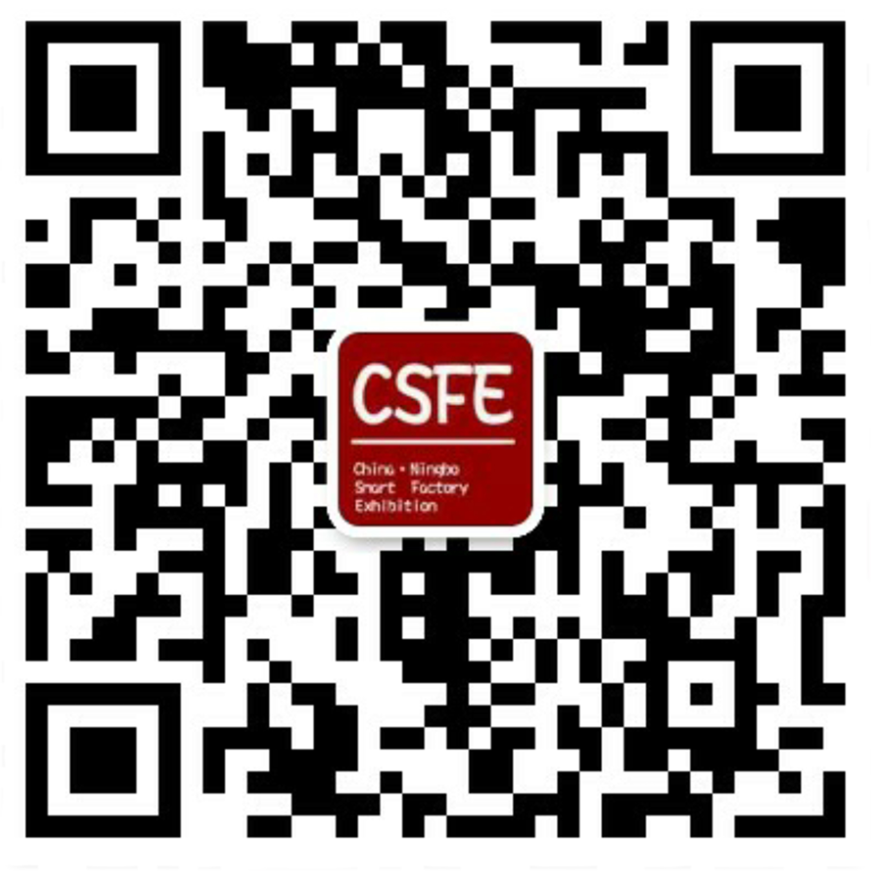
咨询QQ：1424780774

